**Homework:**

1. Match the sentences 9-15 and make sure you understand all the words.

2. Vocabulary: complete the sentences 1-10

3. Write a text about yourself, use phrases in red.

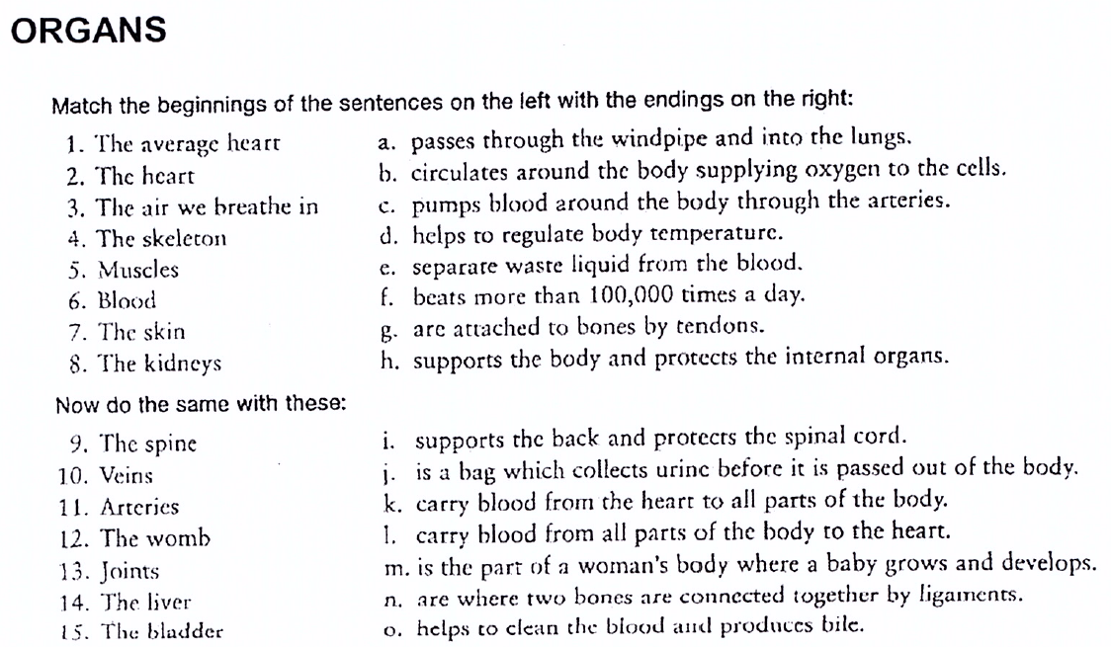

**How to use present simple - jak používat přítomný prostý čas:**

http://www.helpforenglish.cz/article/2007012101-pritomny-cas-prosty

http://www.helpforenglish.cz/article/2007012101-pritomny-cas-prosty

**How to form questions - jak tvořit otázky:**

Pokud je tázací zájmeno (what, who,…) podmětem věty, nepoužíváme pomocné sloveso „do/does“

*What circulates in the body? - Co cirkuluje v těle?*

*What helps to regulate body temperature? - Co pomáhá regulovat tělesnou teplotu?*

Pokud je tázací zájmeno v jiném pádě než v prvním, je potřeba používat pomocné sloveso „do, does“. Pomocné sloveso nepoužíváme se slovesem „to be“ a se způsobovými slovesy „can, must, should,…“

*How many bones do* ***we*** *have in our body? - Kolik máme v těle kostí?*

*What does* ***the heart*** *pump? - Co srdce pumpuje?*

Key:1-F, 2-C, 3-A, 4-H, 5-G, 6-B, 7-D, 8-E, 9-I, 10-L, 11-K, 12-M, 13-N, 14-O, 15-J

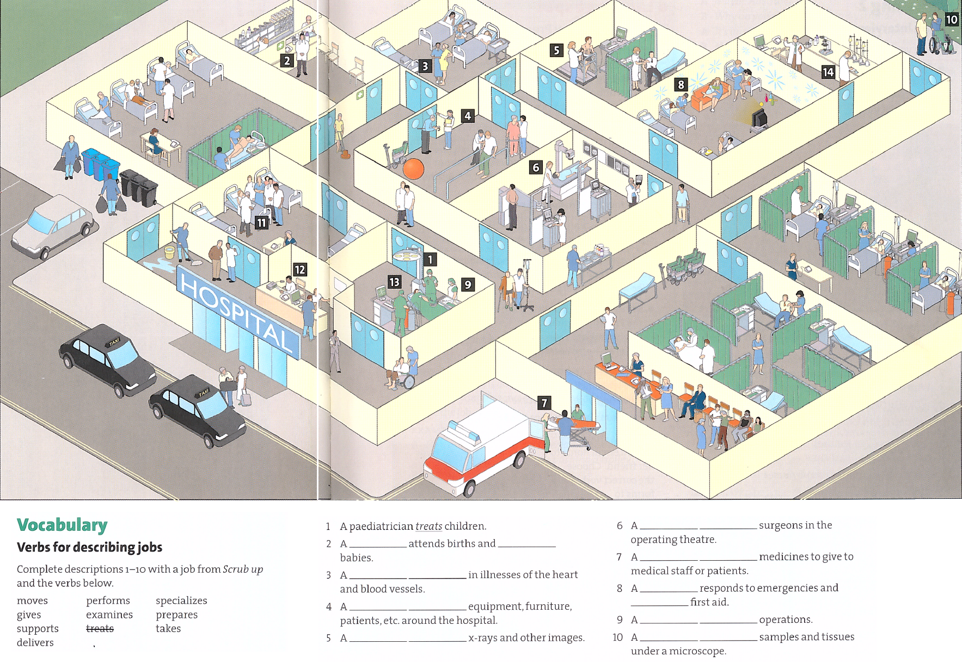

**Hospital staff**

**anaesthetist**

[əˈniːsθətɪst]

**cardiologist**

[ˌkɑːdiːˈɒlədʒɪst]

**consultant**

[kənˈsʌltənt]

**lab technician**

[læb tekˈnɪʃən]

**midwife**

[ˈmɪdˌwaɪf]

**paediatrician**

[ˌpiːdɪəˈtrɪʃən]

**paramedic**

[ˌpærəˈmedɪk]

**pharmacist**

[ˈfɑːməsɪst]

**physiotherapist**

[ˌfɪzɪəʊˈθerəpɪst]

**porter**

[ˈpɔːtə]

**radiologist**

[ˌreɪdɪˈɒlədʒɪst]

**receptionist**

[rɪˈsepʃənɪst]

**scrub nurse**

[skrʌb nɜːs]

**dentist**

[ˈdentɪst]

**surgeon**

[ˈsɜːdʒən]

**physician**

[fɪˈzɪʃən]

**GP (general practitioner**)

[ˈdʒenrəl prækˈtɪʃənə]

**obstetrician**

[ˌɒbsteˈtrɪʃən]

**General**

inpatients

outpatients

consulting room

operating theatre

ward (e.g. isolation ward)

ward round

walker

crutches

wheel chair

ambulance

stretcher

drip feed

X-ray

ultrasound

trolley

**Departments**

A&E Accident and emergency

Anaesthesiology

Cardiology

Dermatology

Ear nose and throat (ENT)

Gastroenterology

General surgery

Gynaecology

Haematology

ICU Intensive care unit

Neurology

Nutrition and dietetics

Obstetrics

Oncology

Ophthalmology

Orthopaedics

Paediatrics

Pathology

Pharmacy

Physiotherapy

Radiotherapy

Renal unit (Nephrology)

Urology

**Describe the picture:**

In the picture, there is a hospital. I can see patients, doctors and nurses.

